Declaración de Originalidad

Ciudad Valparaíso de septiembre de 2021

Por la presente, quien suscribe: (APELLIDOS, Nombres) Ortiz Mallegas, Sebastián
Dirección institucional: Av. Playa Ancha 850
Ciudad: Valparaíso
Región/Estado/Provincia/Departamento: Valparaíso
País: Chile
Correo electrónico: sebastian.ortiz@upla.cl
Teléfono: +56 9 89774267
Declaro por la presente que el artículo titulado: Observatorio Psicosocial en Situaciones de Emergencia (OPSE-UPLA): aprendizajes sobre inclusión, justicia y educación en emergencias

Propuesto para ser editado en la Revista F@ro de la Universidad de Playa Ancha (Valparaíso, Chile) es original de co-autoría y no ha sido presentado en ninguna otra publicación.

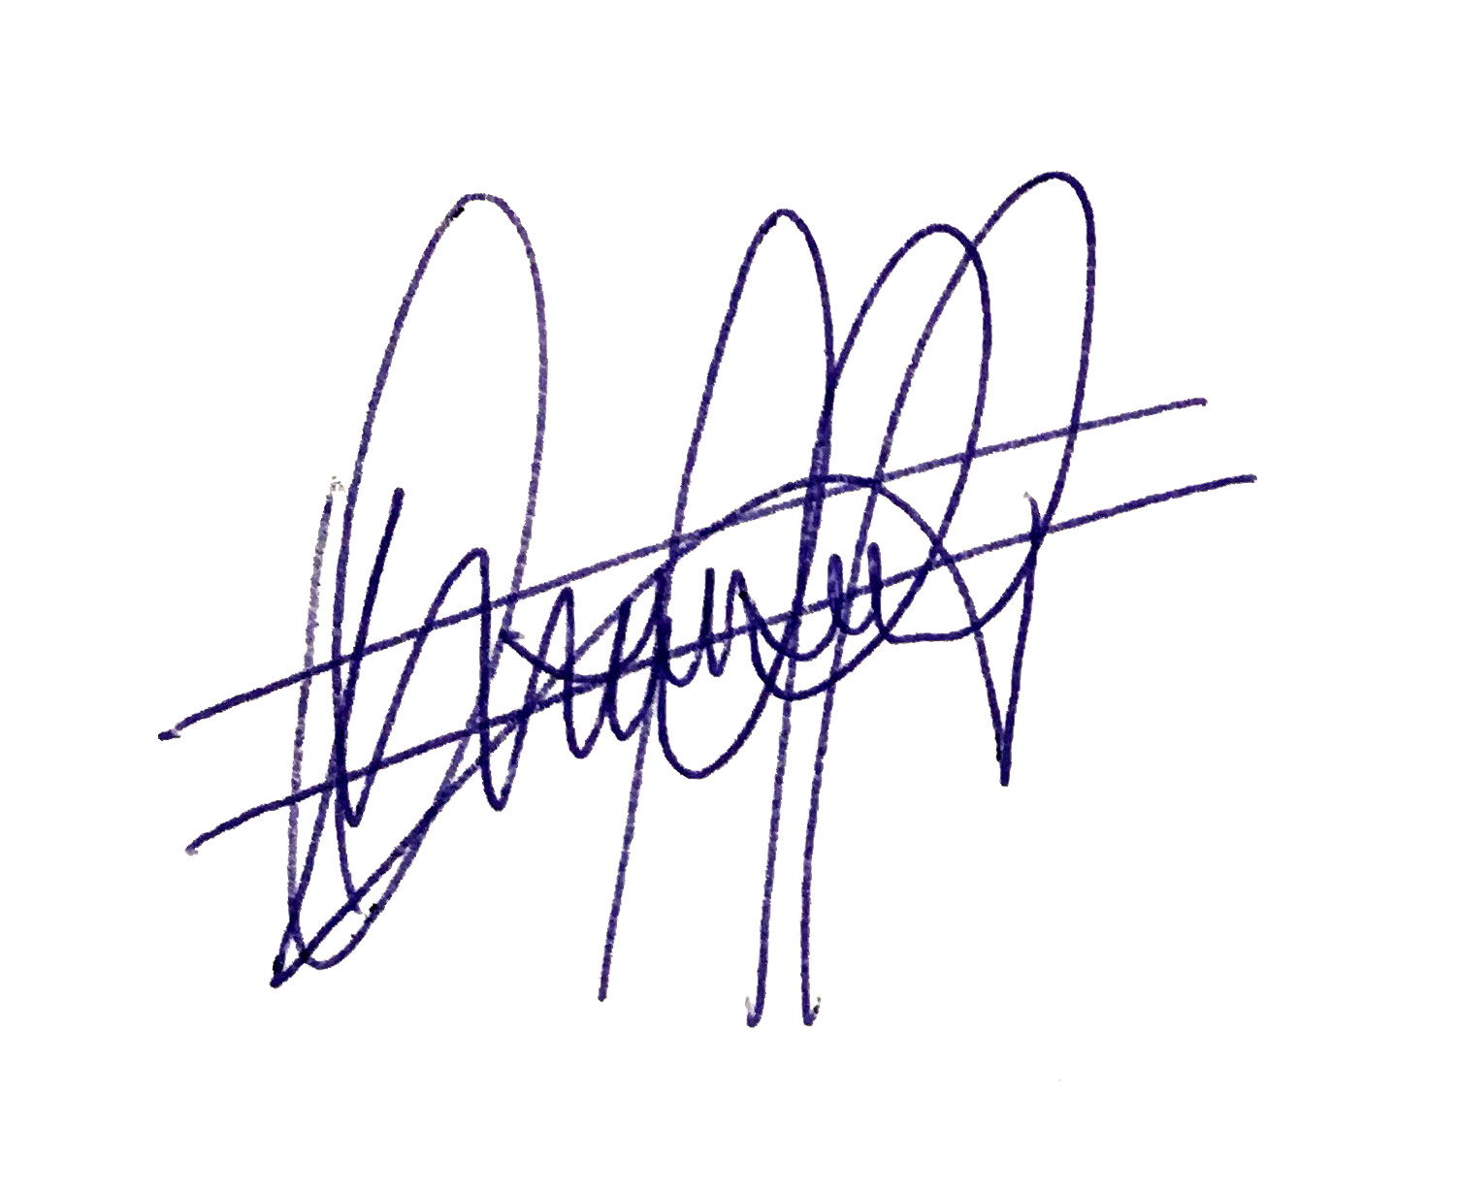
Y para que así conste a todos los efectos,

FIRMA:
CIUDAD Y FECHA: Valparaíso 07 de Septiembre 2021.
(*) Los artículos en co-autoría deben contar con las declaraciones de originalidad firmadas individualmente por cada uno/a de los autores/as para que puedan ser incorporados al proceso de evaluación de pares externos.

